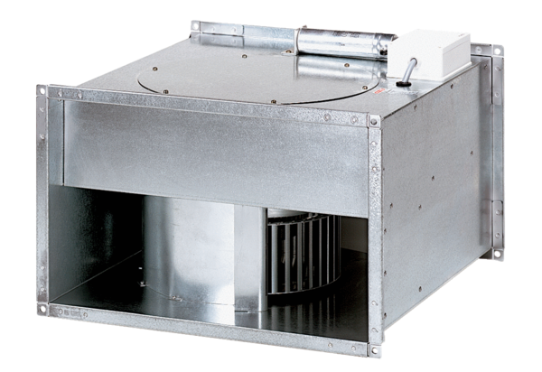Wentylator kanałowy DPK 25/6 B<data>
<p class="FT">Opakowanie jednostkowe:</p>
</data>
1 sztuka<data>
<p class="FT">Asortyment:</p>
</data>
D
<data>
<p class="FT">Numer artykułu:</p>
</data>
0086.0662<data>
<p class="FT">Producent:</p>
</data>
MAICO

